Estadística Descriptiva

Table of Contents
Comunidad 2
Instalar y cargar librerías 3
Trabajando con R 3
R como calculadora 3
Definición de variables y funciones en R 6
Números complejos 7
Assignment 9
Trabajando con Python 10
Aplicar estadística descriptiva en Python 10
Documentación con R Markdown (tema 2) 10
Estructuras de datos en R (tema 3) 10
Progresiones y secuencias 11
Funciones 11
Subvectores y filtros 13
Los valores NA 15
Factores 15

Comunidad

Usaremos la app Discord, con los siguientes datos:

miguel.ossa.abellan@gmail.com
astarte

https://www.kdnuggets.com/2018/05/poll-tools-analytics-data-science-machine-learning-results.html

https://www.r-bloggers.com/

https://cran.r-project.org/

https://www.rstudio.com/products/rstudio/download/

Para poder crear MarkDowns en PDF, es necesario instalar MiKTeX: https://miktex.org/2.9/setup.

help.start() para ayuda general de R.

CHANGE WORKING DIRECTORY OF JUPYTER NOTEBOOK BY CONFIGURATION FILE:
- Open cmd prompt (or Anaconda Prompt), then type 'jupyter notebook --generate-config' and press enter
- This auto create a file 'jupyter_notebook_config' in the 'C:\Users\username.jupyter\' folder
- Look for the created file 'jupyter_notebook_config'and edit it.
- Find for #c.NotebookApp.notebook_dir = ''
- Put you're desired path inside double quote, it becomes ---> c.NotebookApp.notebook_dir = 'D:/my_folder/jupiter'

Note the forward slash (/) is used, and the comment (#) was remove.

Instalar y cargar librerías

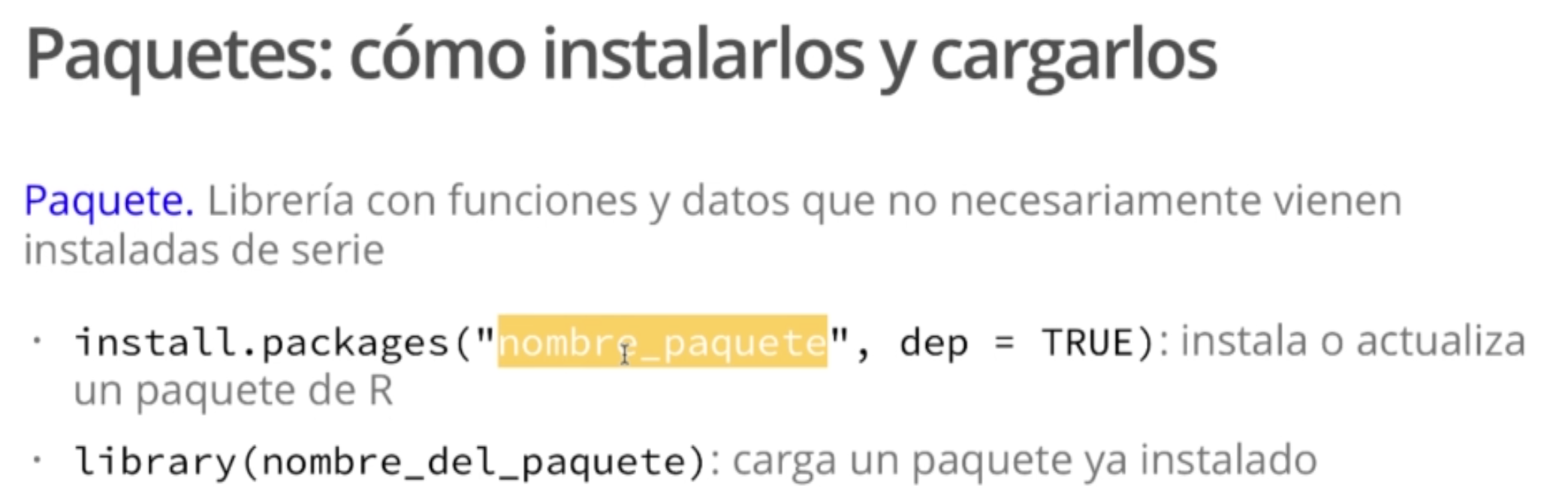

Trabajando con R

R como calculadora
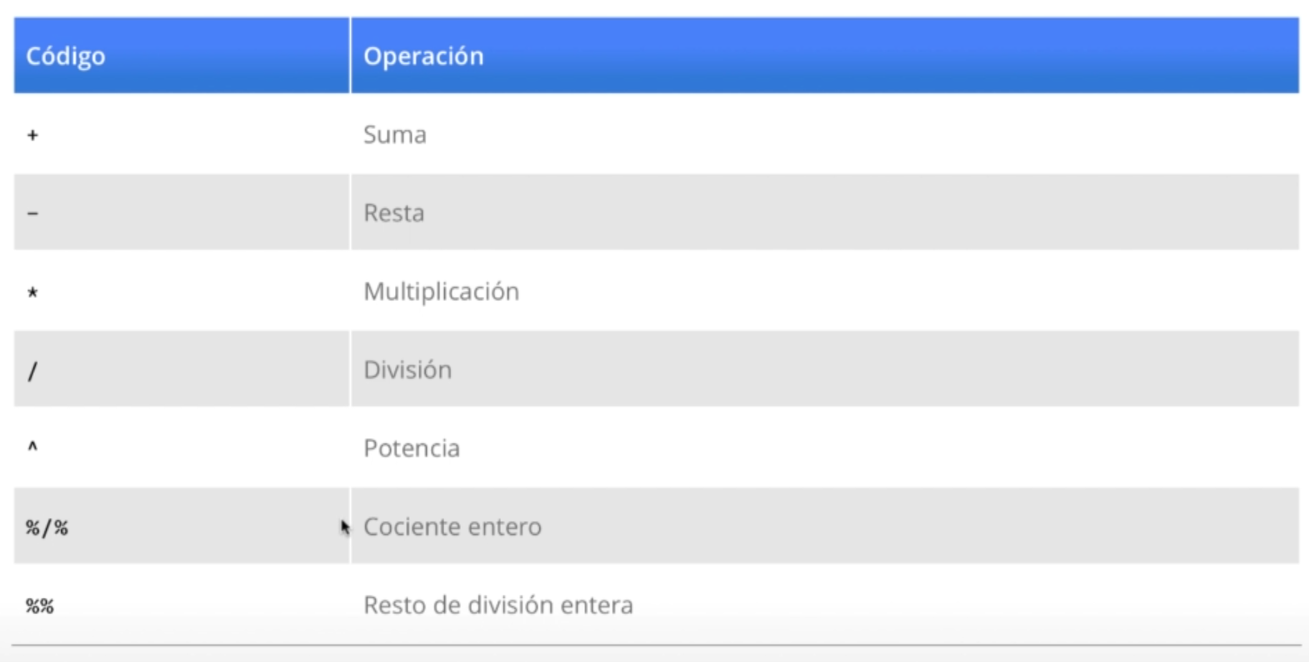

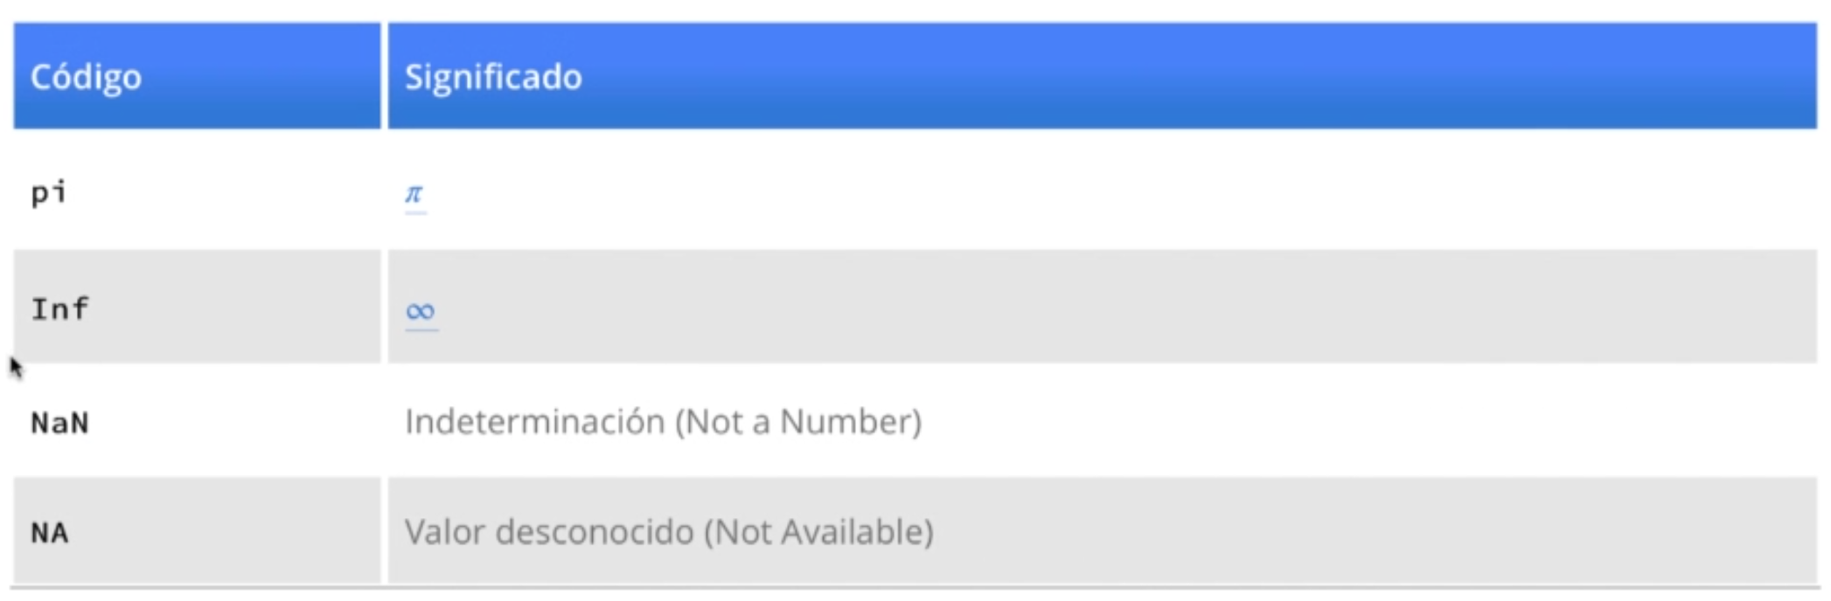

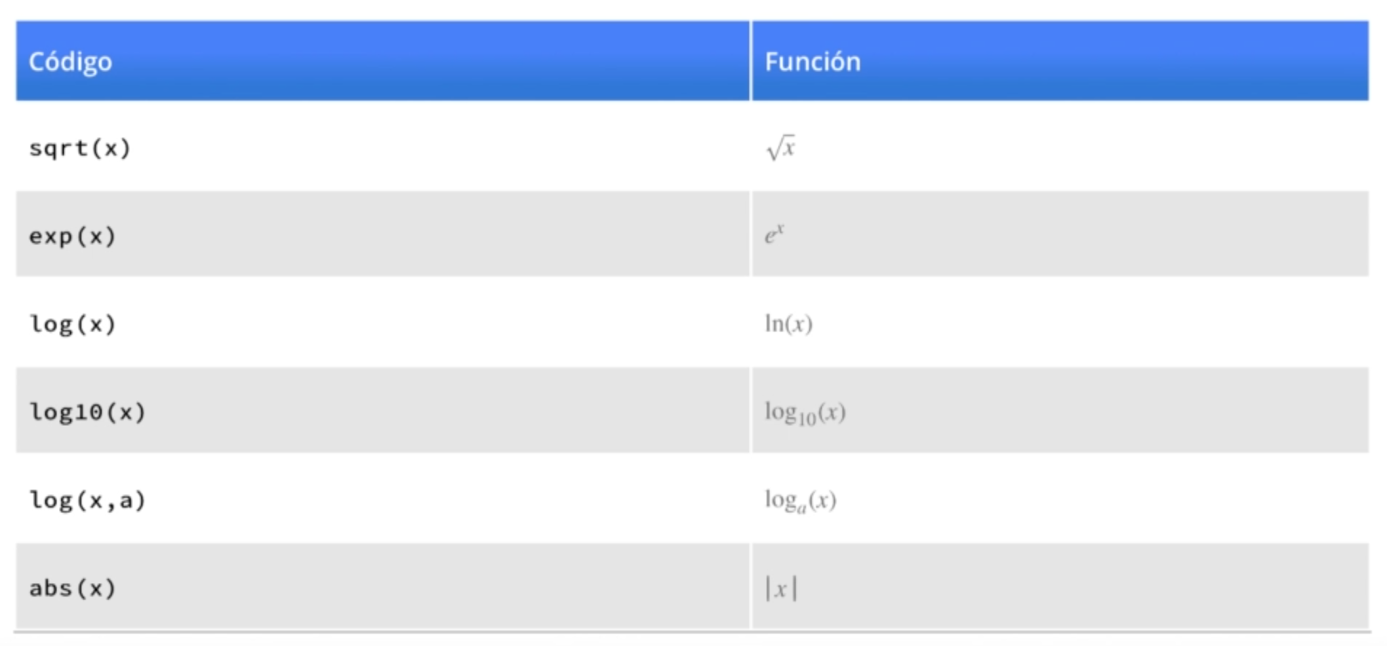

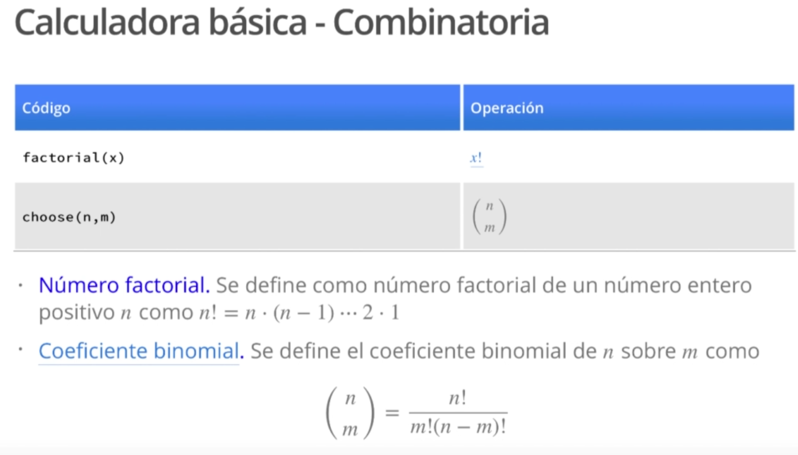

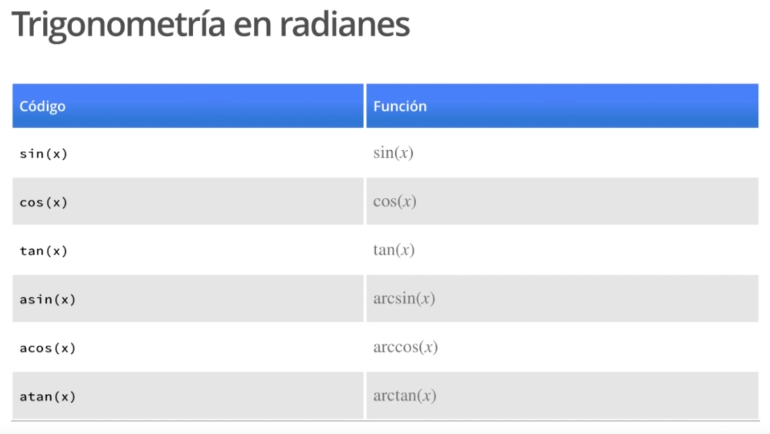

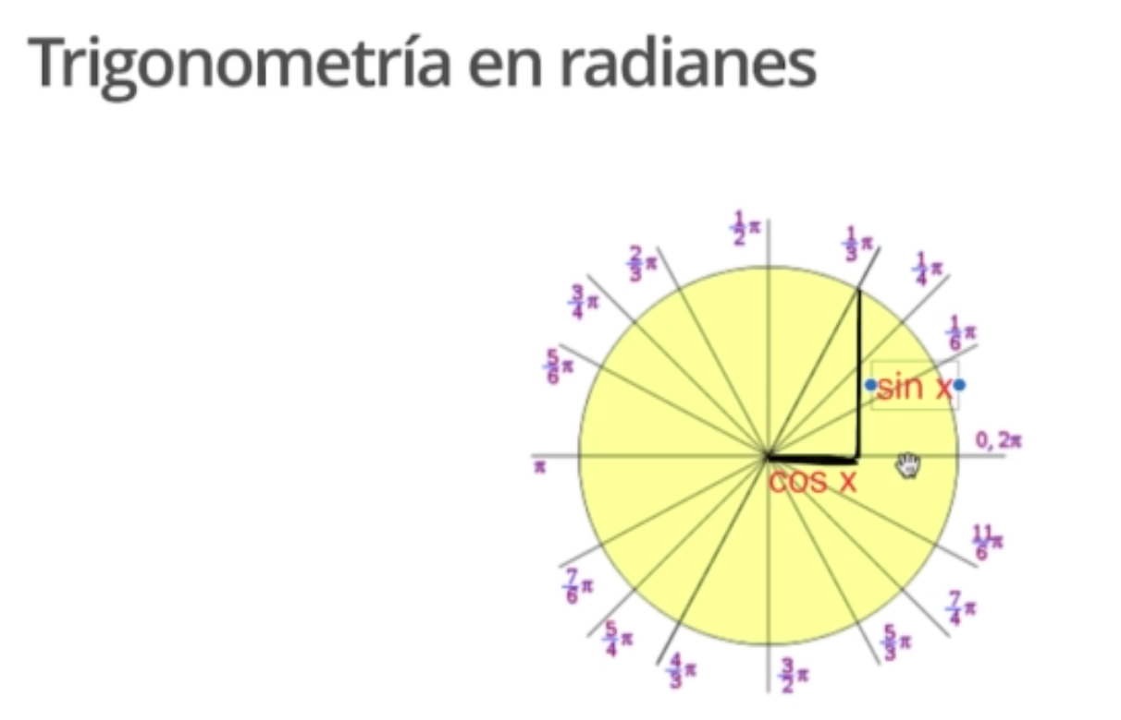

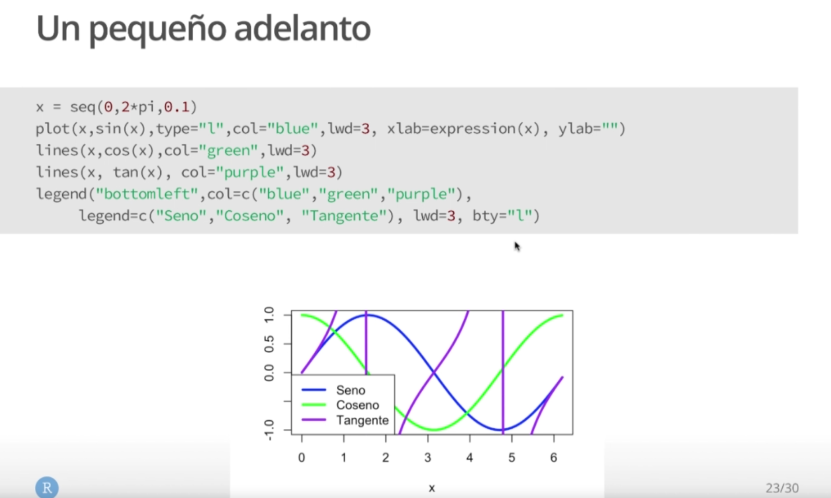

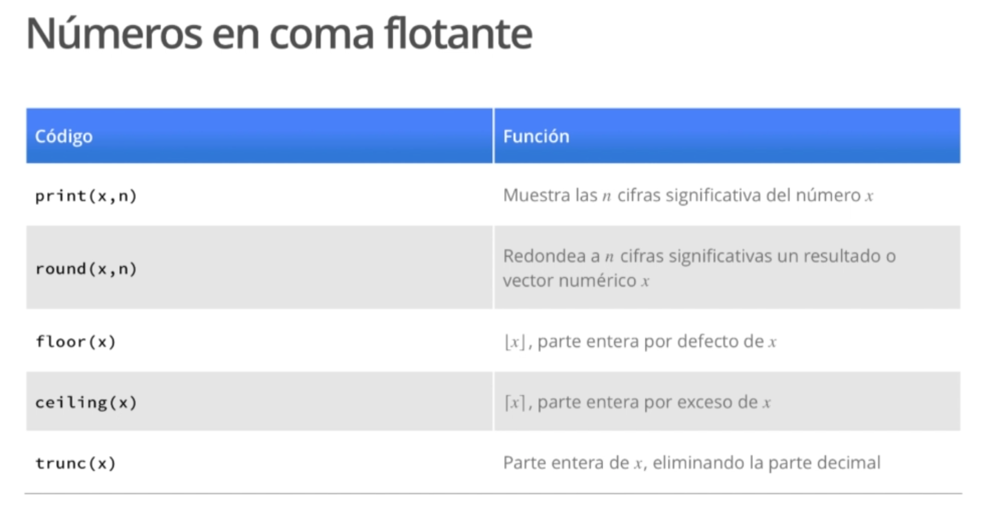
R no puede trabajar con más de 16 cifras decimales.

Definición de variables y funciones en R

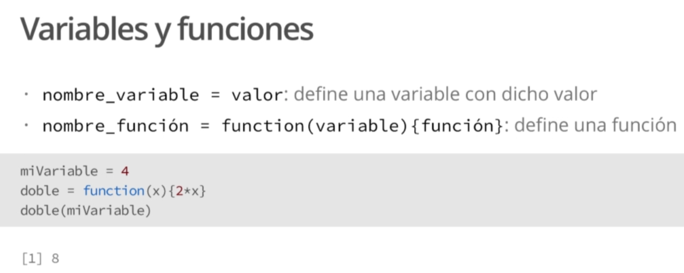
Si escribimos la función en un script, podemos utilizar [Ctrl]+Enter sobre la palabra “function” para que se ejecute en la consola.

Para listar todos los objetos creados en nuestra sesión, escribiremos “ls()”. Para borrar, “rm(objeto)” o “rm(list=ls())”.

Números complejos
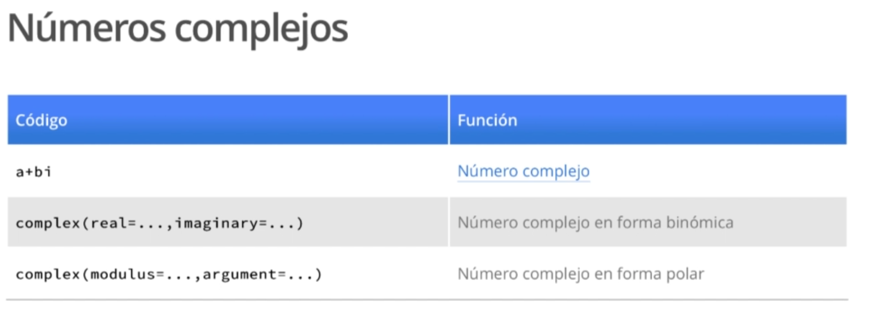
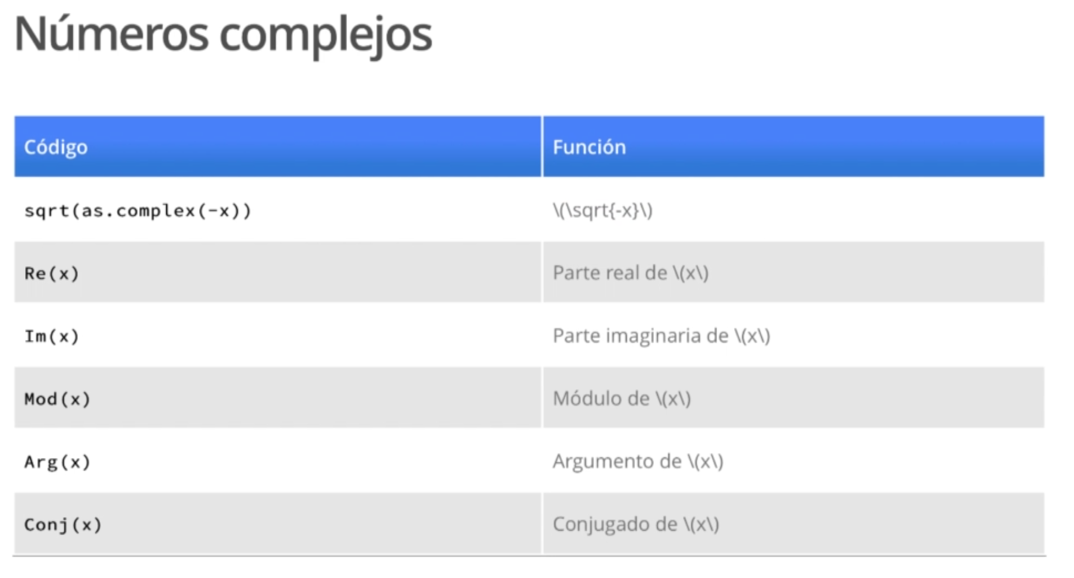
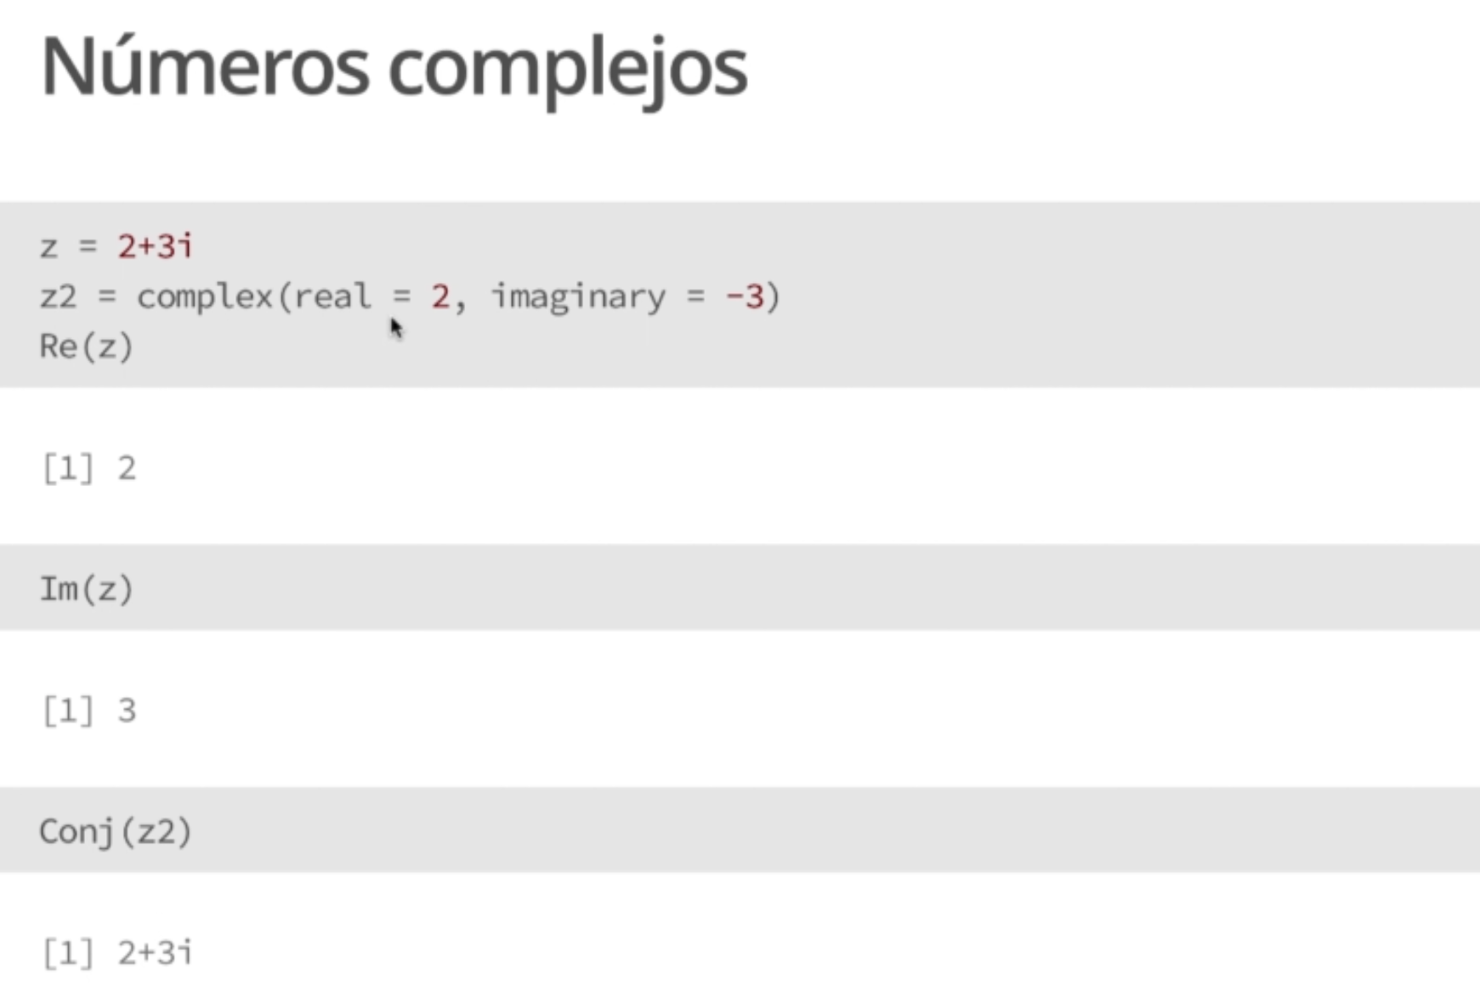

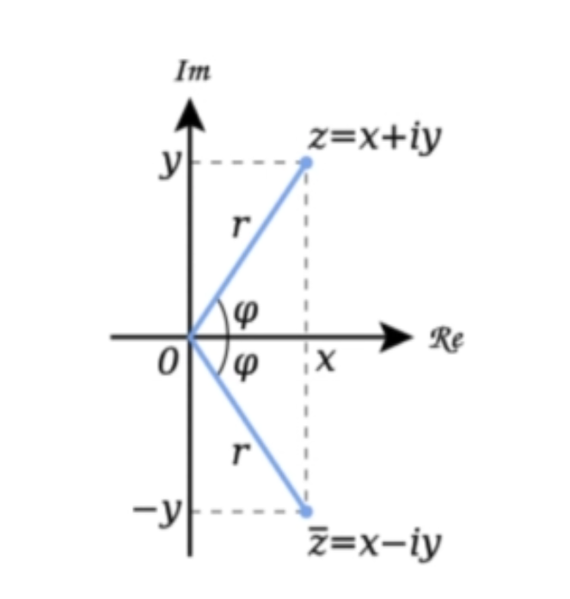

Assignment
1. Si hubiéramos empezado a contar segundos a partir de las 12 campanadas que marcan el inicio de 2018, ¿a qué hora de qué día de qué año llegaríamos a los 250 millones de segundos? ¡Cuidado con los años bisiestos!
dtm <- strptime(c("1.1.2018 00:00"), format = "%d.%m.%Y %H:%M", tz = "CET")
dtm = dtm + 250000000
dtm
[1] "2025-12-03 12:26:40 CET"

2. Cread una función que os resuelva una ecuación de primer grado (de la forma Ax+B=0). Es decir, vosotros tendréis que introducir como parámetros los coeficientes (en orden) y la función os tiene que devolver la solución. Por ejemplo, si la ecuación es 2x+4=0, vuestra función os tendría que devolver -2.
> PrimerGrado = function(a,b,c) {
+ (c-b) / a
+ }

Una vez creada la función, utilizadla para resolver las siguientes ecuaciones de primer grado:
5x+3 = 0
[1] -0.6
7x+4 =18
[1] 2
x+1 = 1
[1] 0

3. Dad una expresión para calcular 3e-π y a continuación, dad el resultado que habéis obtenido con R redondeado a 3 cifras decimales.
round(exp(3)-pi, 3)
[1] 16.944

Dad el módulo del número complejo (2+3i)^2/(5+8i) redondeado a 3 cifras decimales.
> c1=(2+3i)^2
> c2=(5+8i)
> mod(c1/c2)
> round(Mod(c1/c2),3)
[1] 1.378

Trabajando con Python

Aplicar estadística descriptiva en Python

https://www.datacamp.com/community/data-science-cheatsheets
https://github.com/ml874/Data-Science-Cheatsheet/blob/master/data-science-cheatsheet.pdf
https://github.com/FavioVazquez/ds-cheatsheets

Documentación con R Markdown (tema 2)
Hay que instalar MiKTeX: MiKTeX
Guía rápida de Markdown: https://wordpress.com/support/markdown-quick-reference/
En el directorio “teoria”, “Tema2.Rmd” es una introducción a RmarkDown, con muchas explicaciones útiles.
Podemos trabajar conjuntamente con R y python desde Rstudio. Me he encontrado problemas con la instrucción “use_python”, que no he sabido como solucionar, de momento.

Estructuras de datos en R (tema 3)
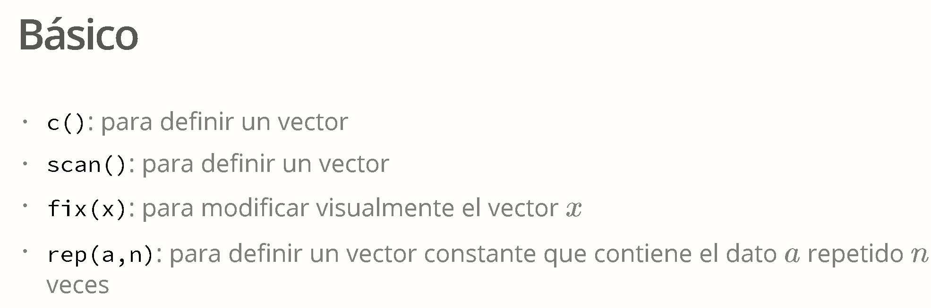

Progresiones y secuencias
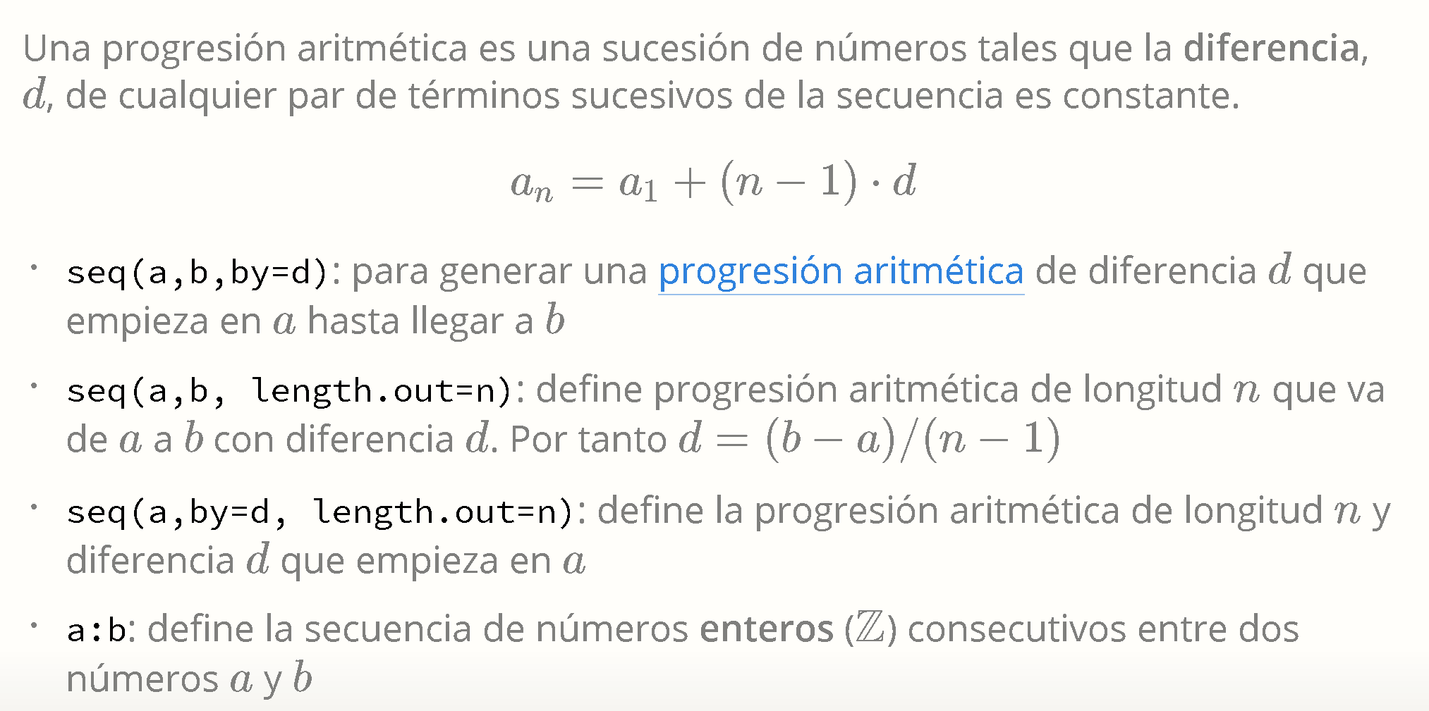

Funciones
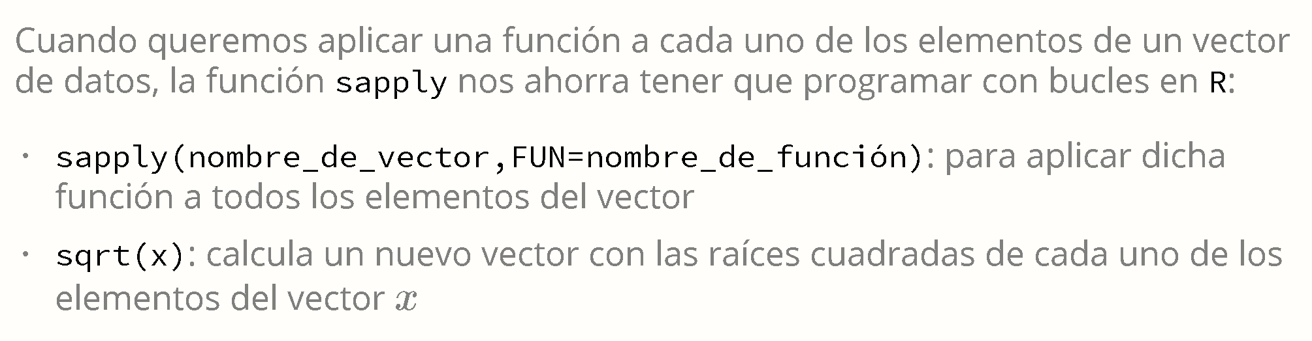

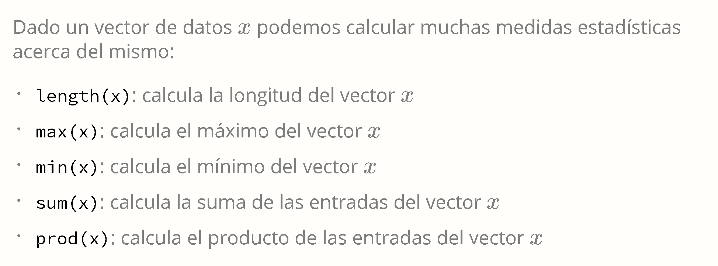
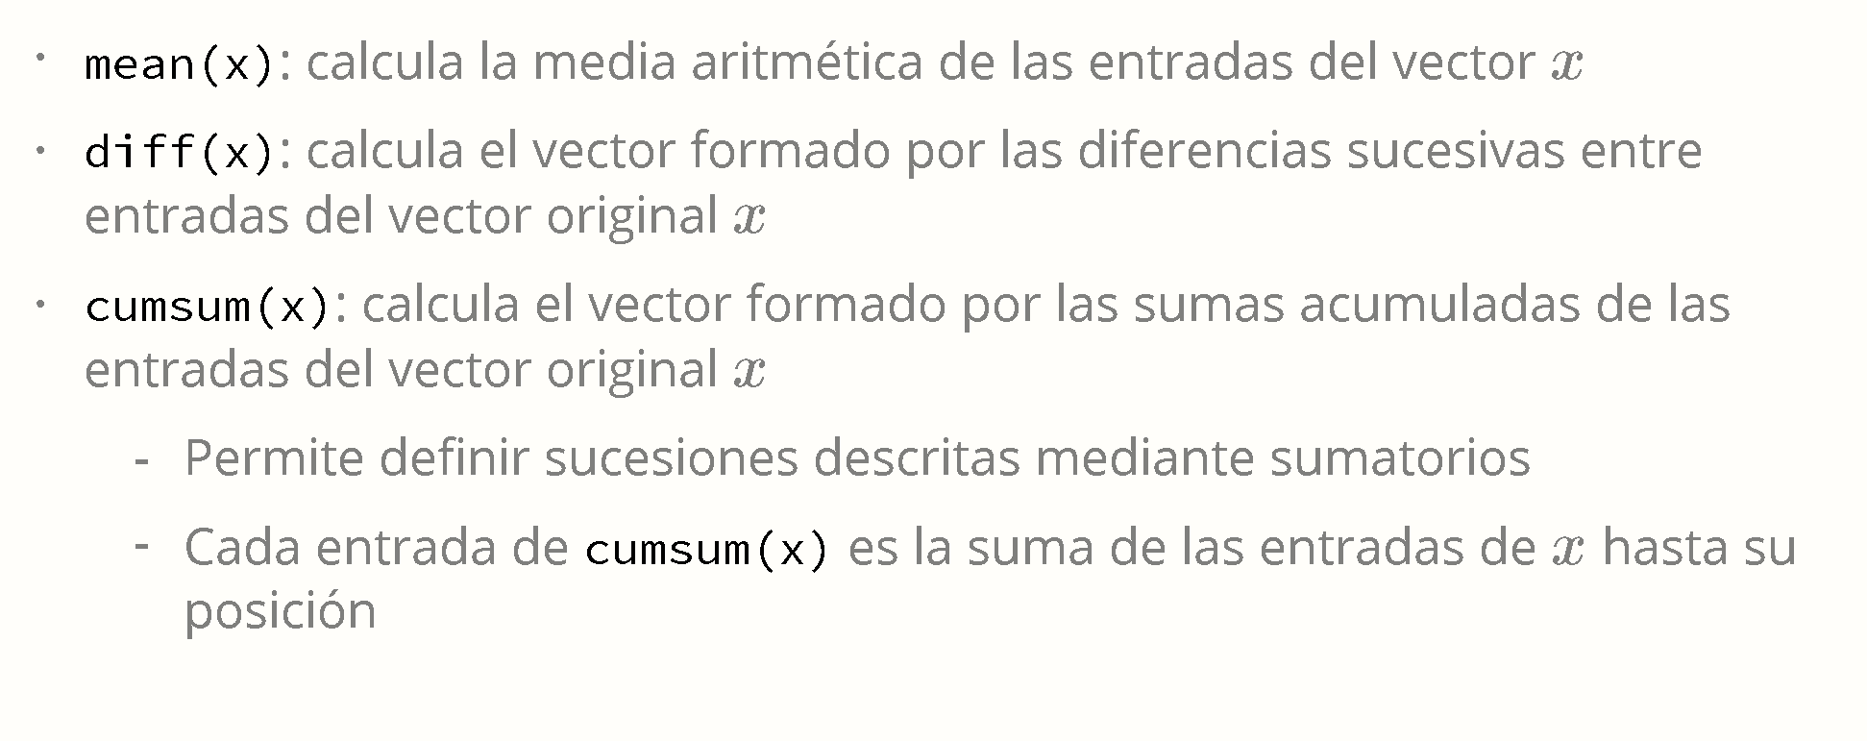
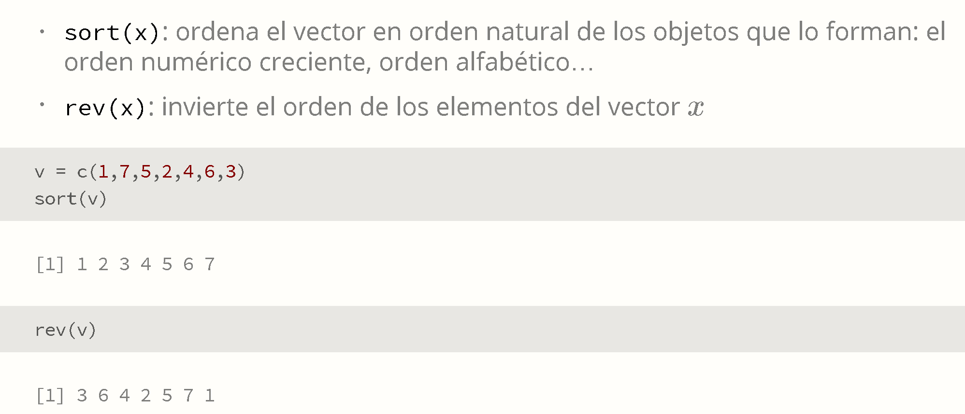

Subvectores y filtros
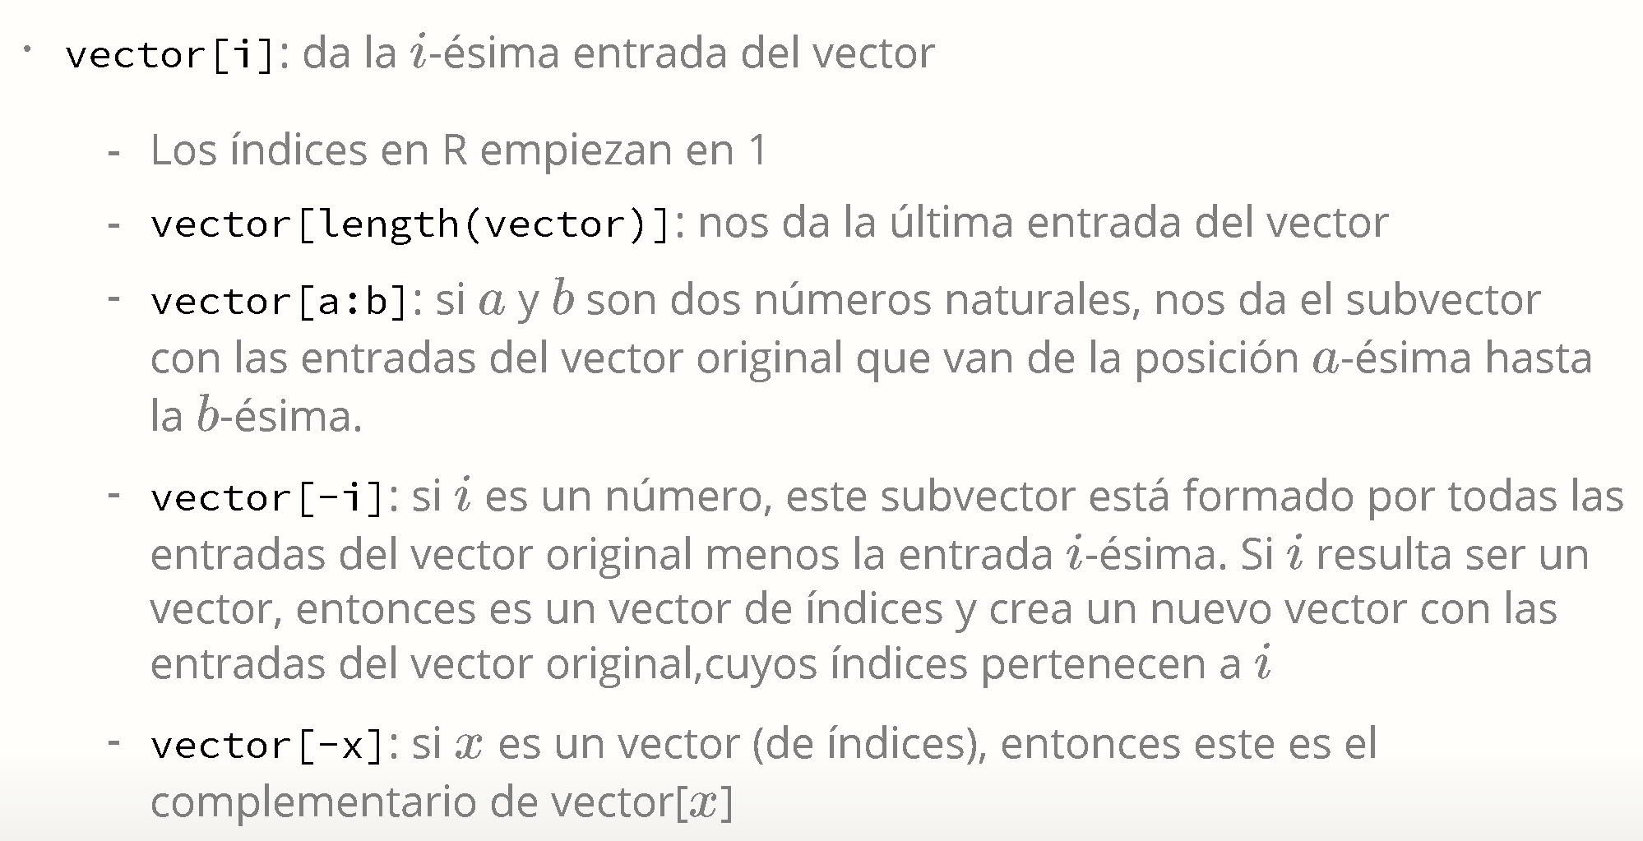
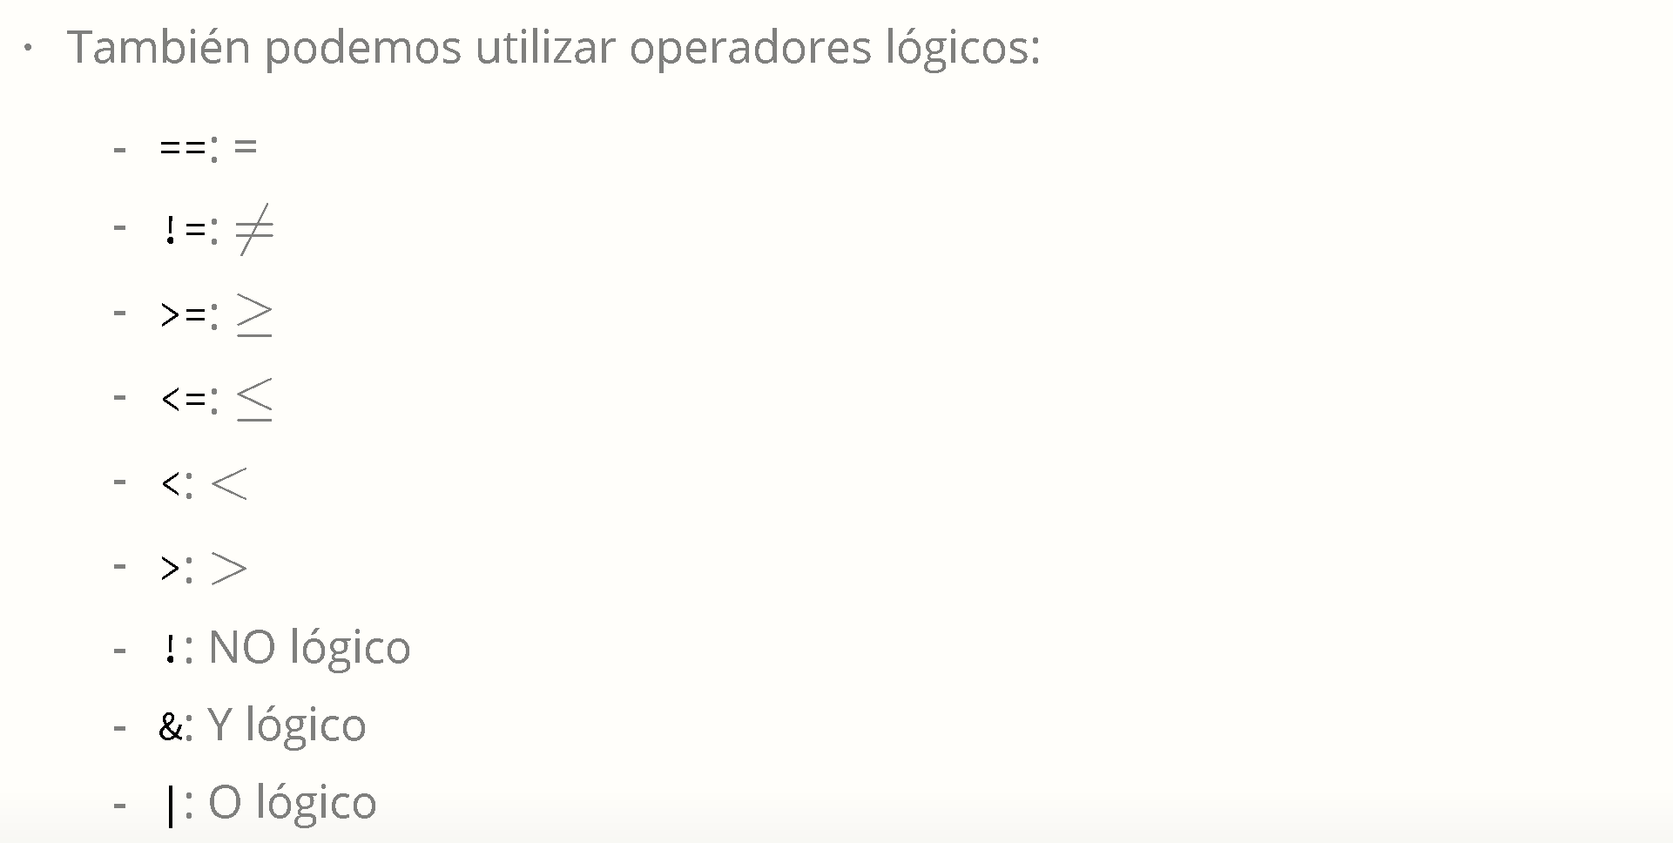
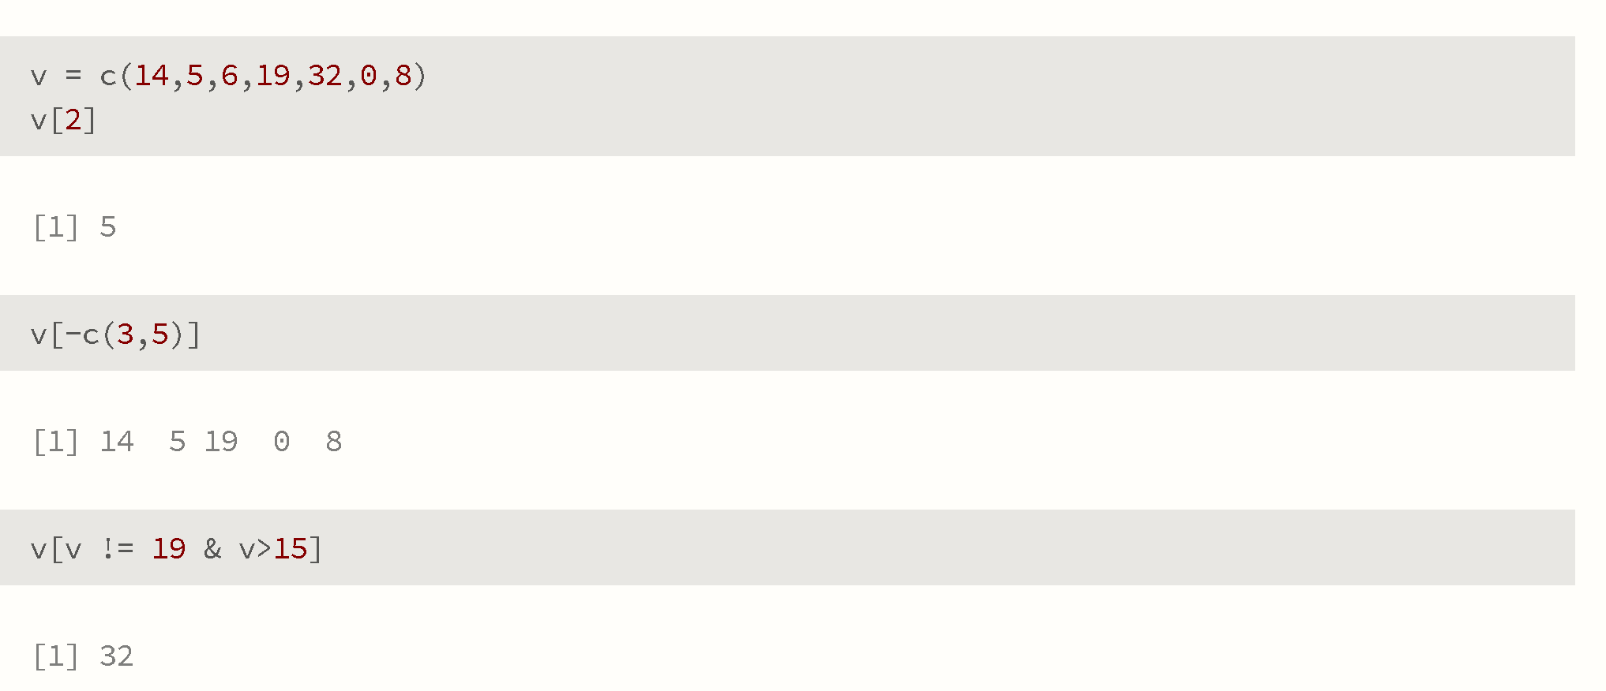

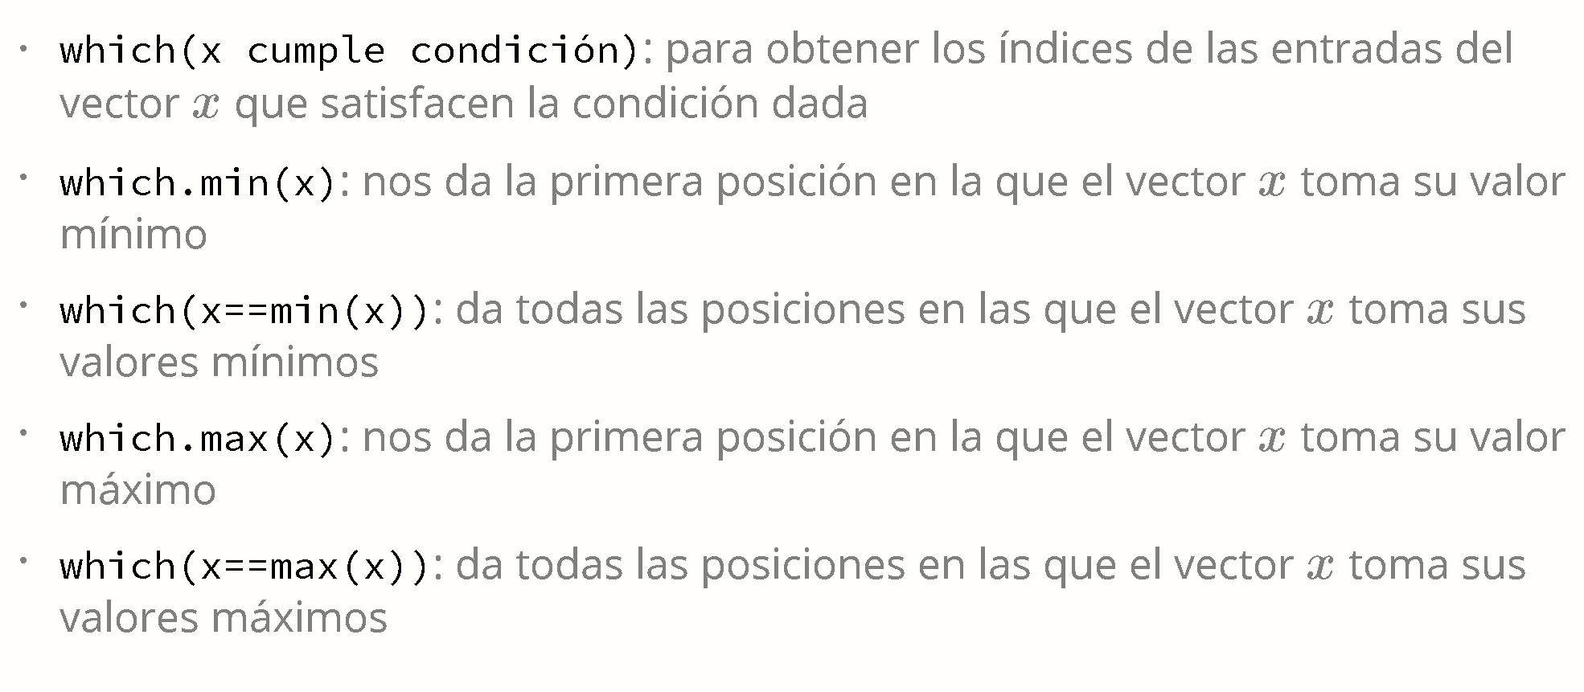

Los valores NA
Para aplicar una función a un vector que contiene NAs, debemos usar el parámetro “na.rm=TRUE”.
is.na(x) devuelve el resultado booleano de cada uno de los índices con NA. which(is.na(x)) devuelve directamente los índices que contienen NA.
Con x[which(is.na(x))] = mean(x, na.rm=TRUE) sustituimos las posiciones con NA por la media del vector.
La funcion na.omit elimina los NA de un vector, y nos muestra dos nuevos atributos con el resultado de la acción. Con la función attr aplicada al vector y al atributo podemos eliminarlo, asignándole el valor NULL.

Factores
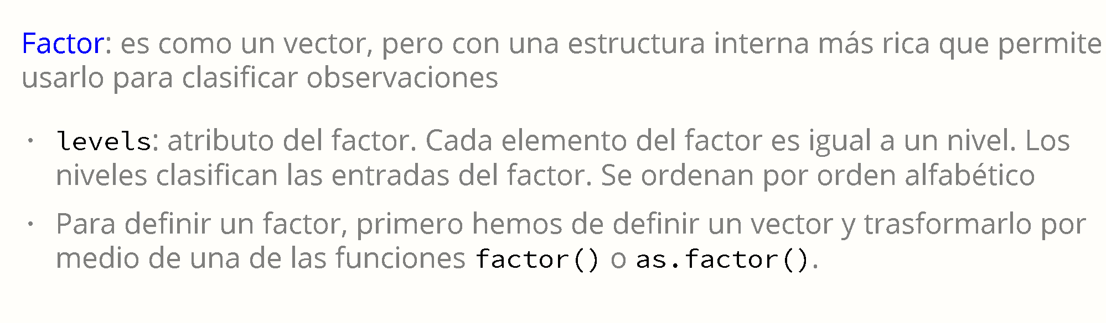
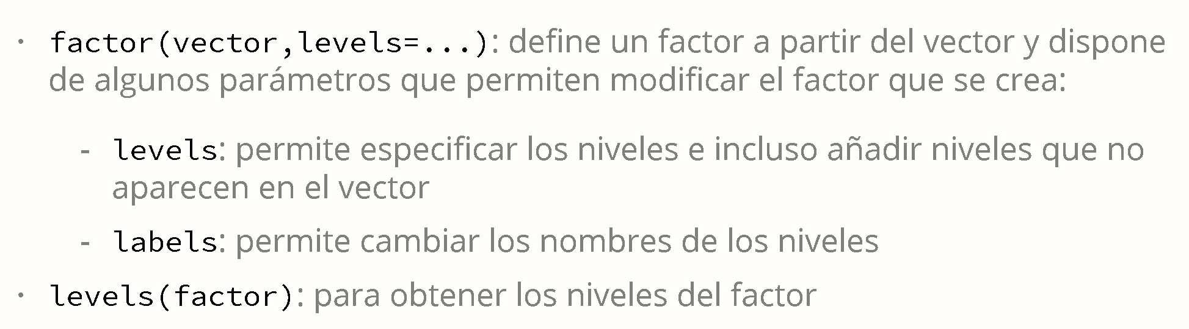
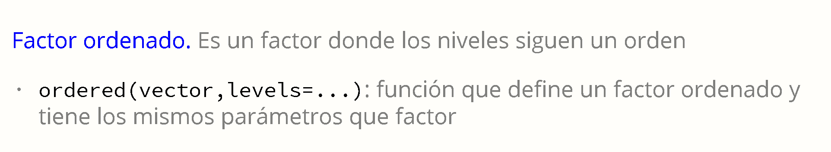

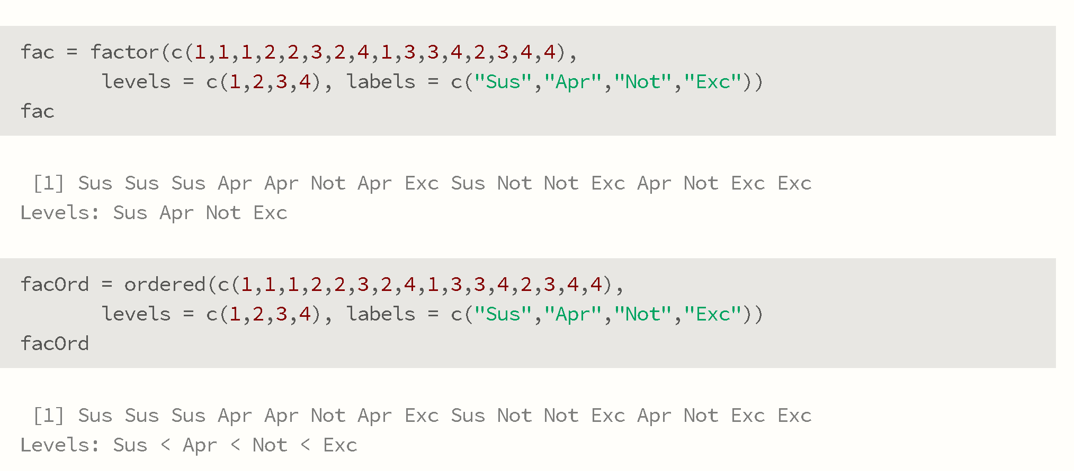

Listas
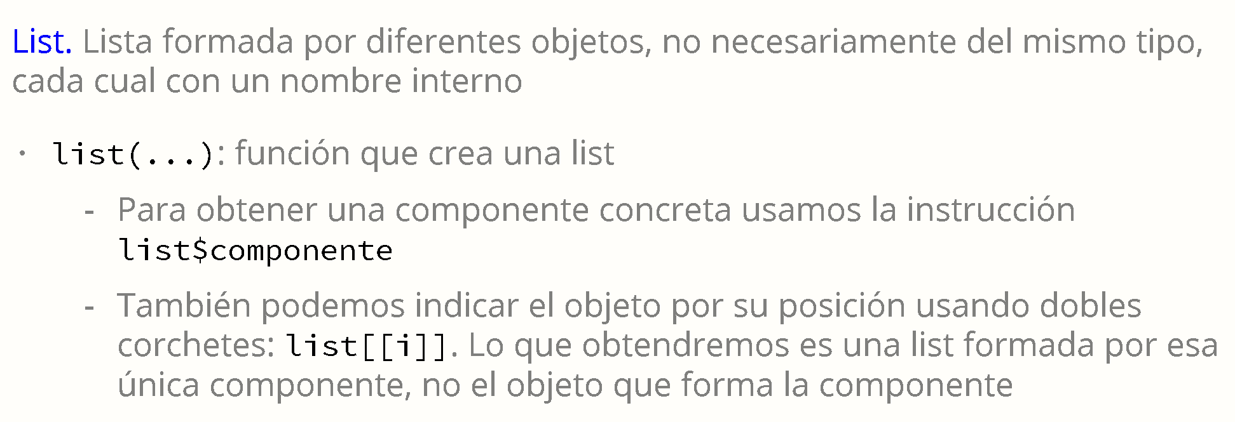
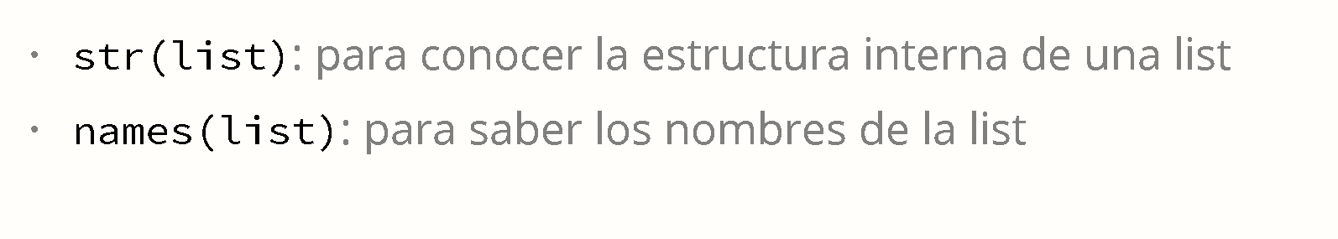
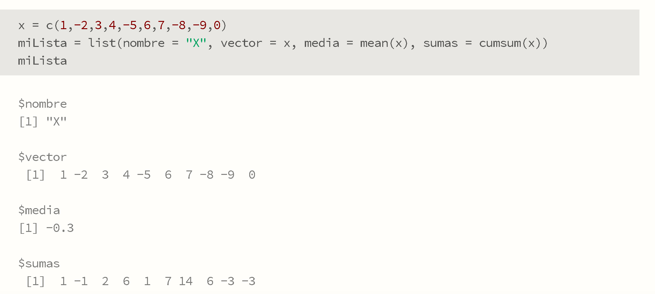

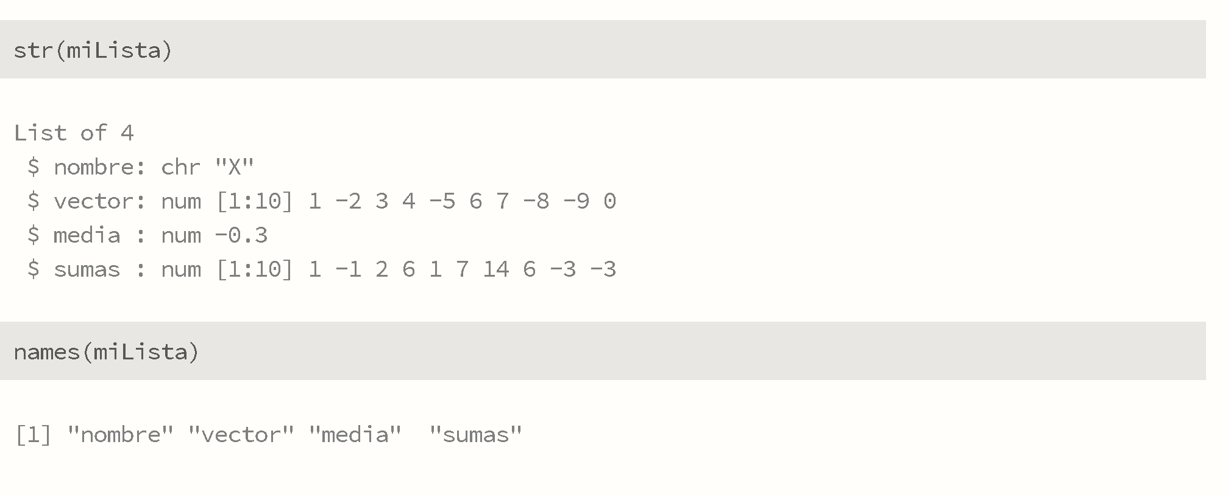

Matrices
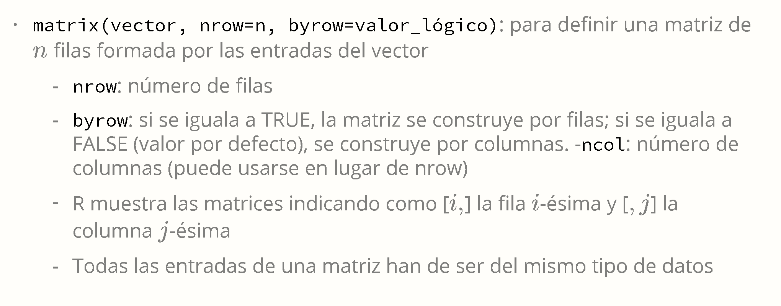

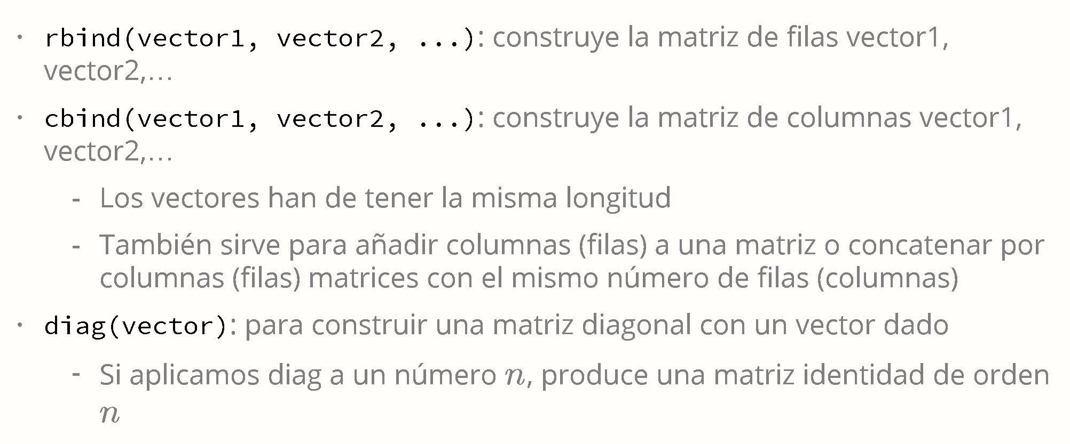
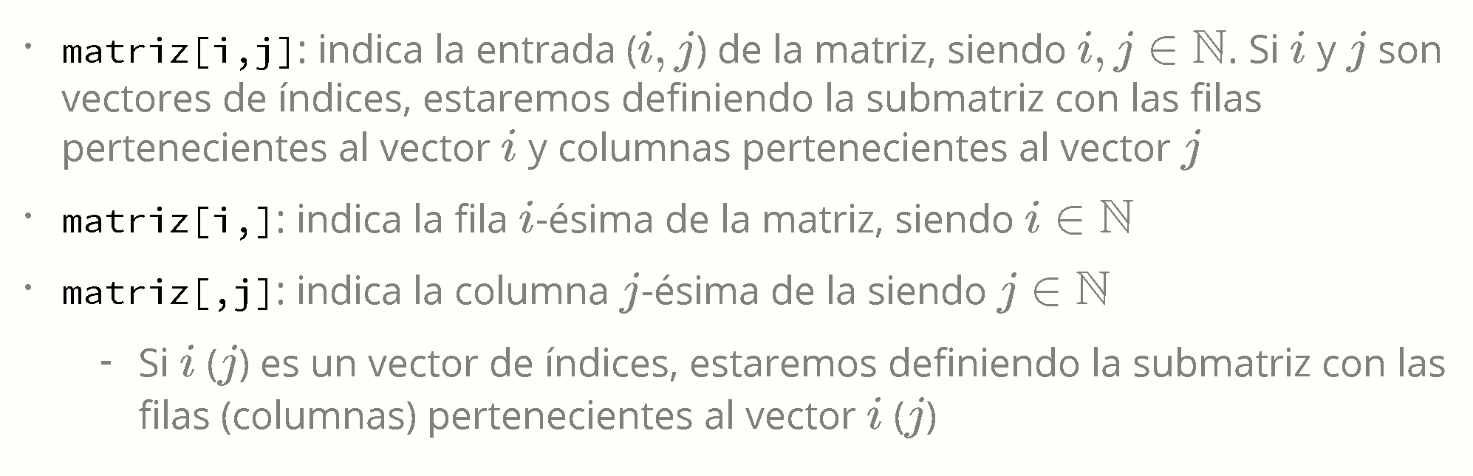
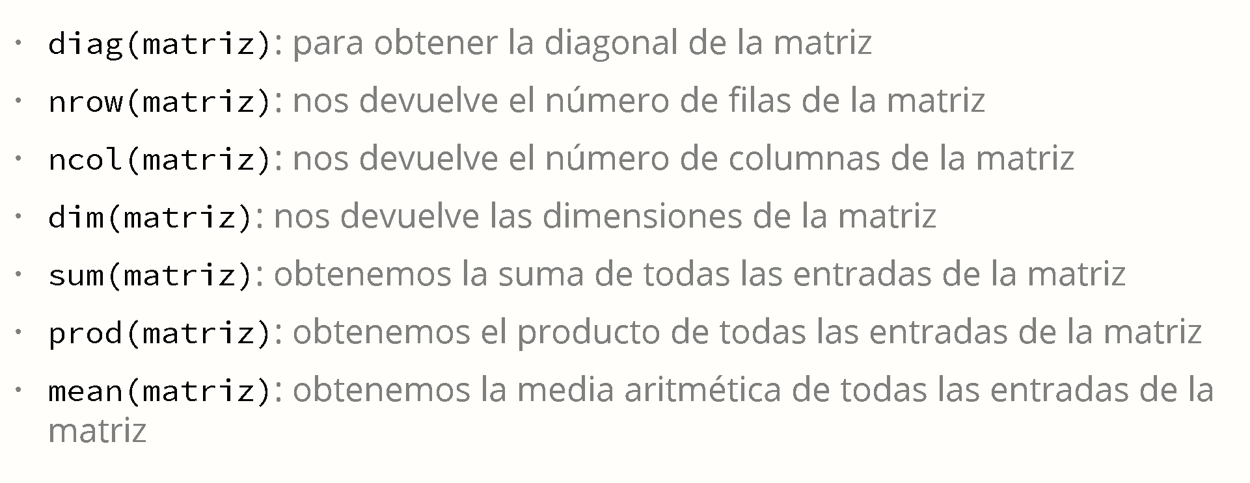
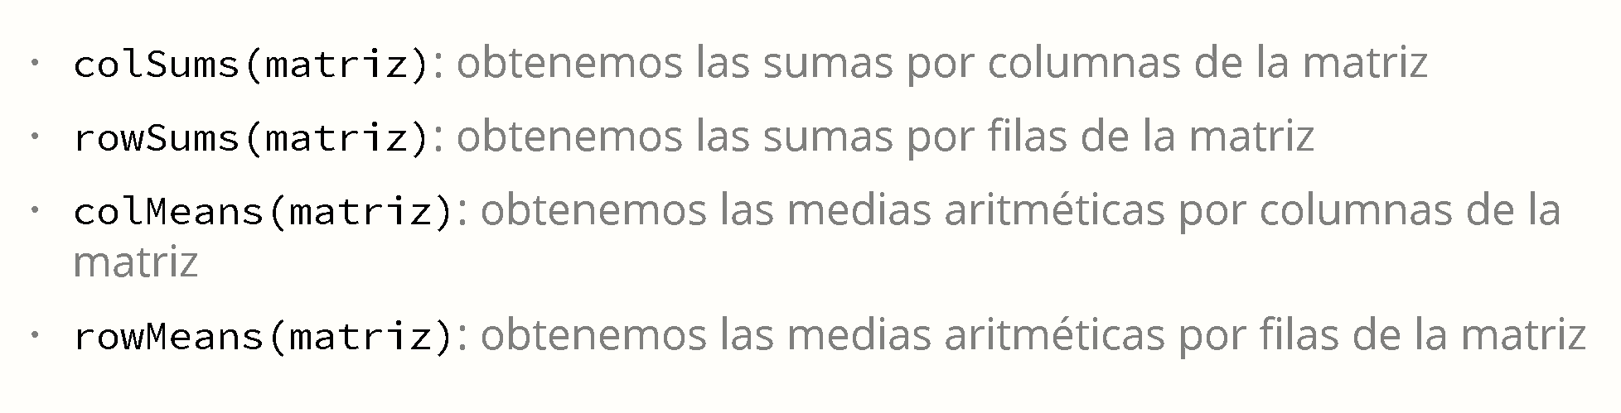
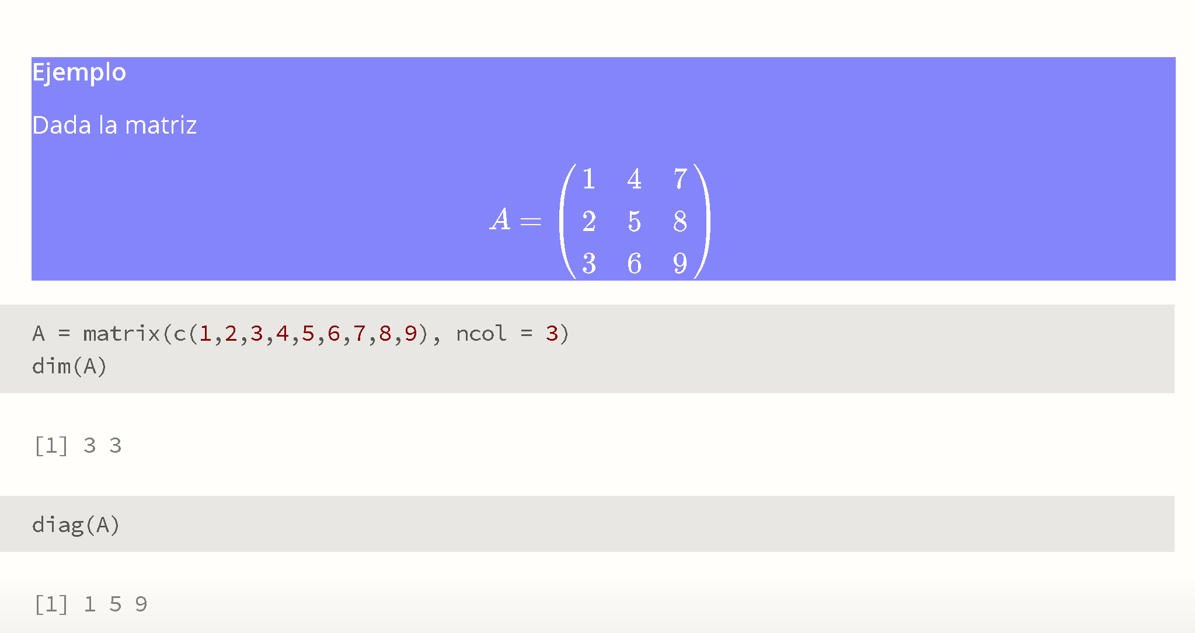
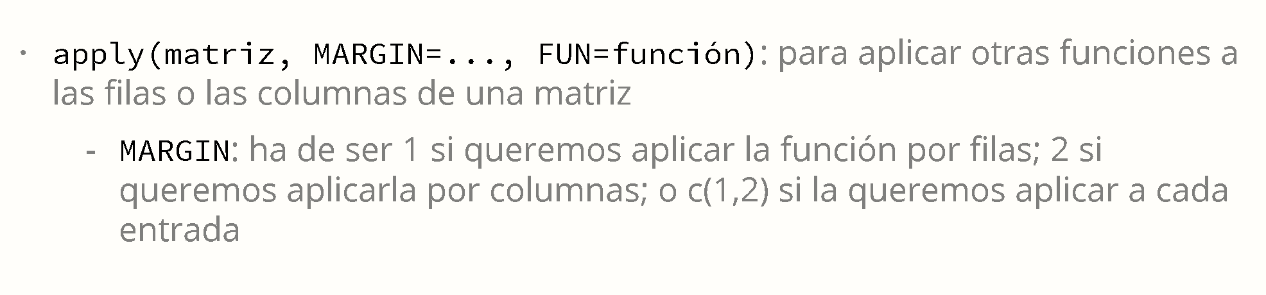
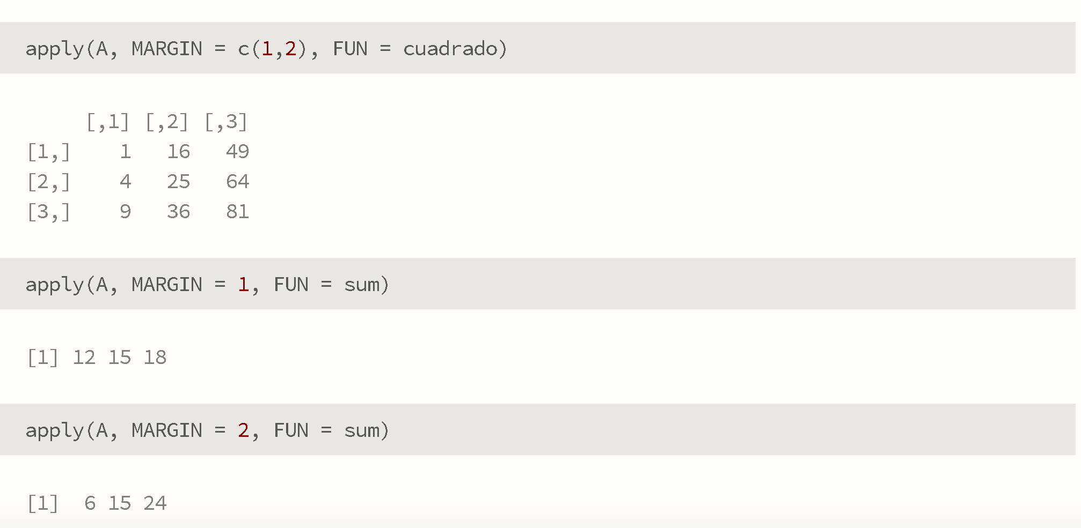

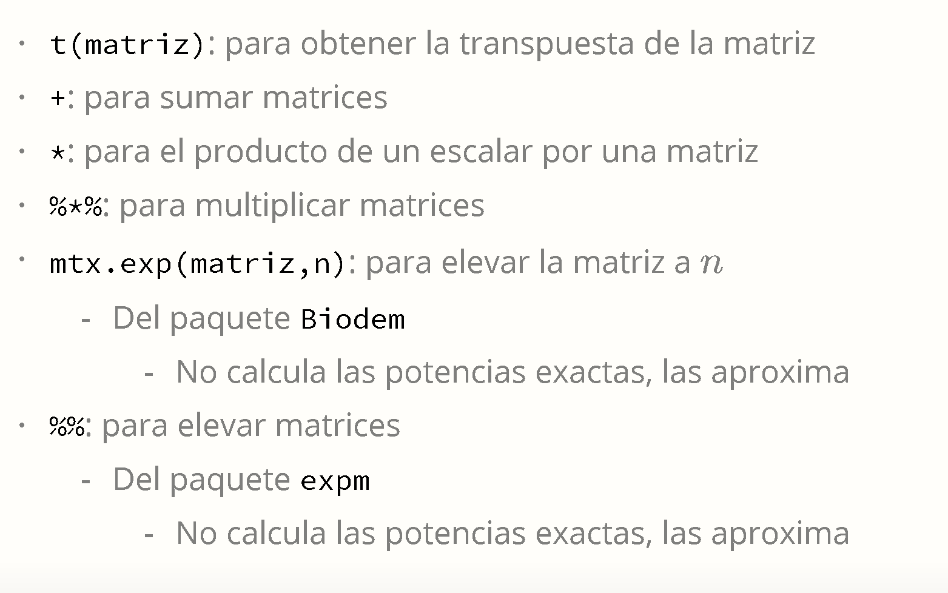
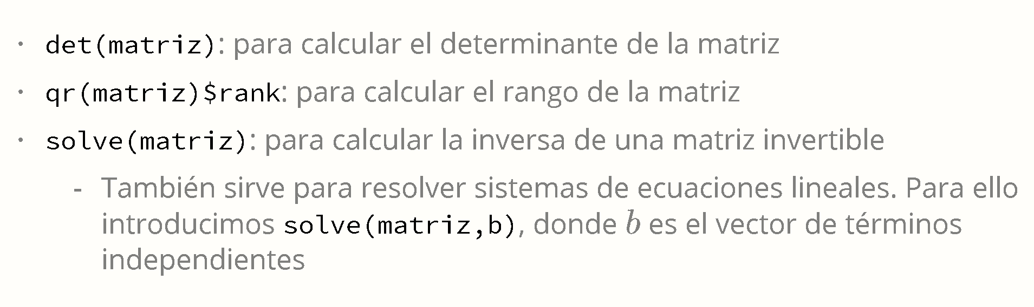

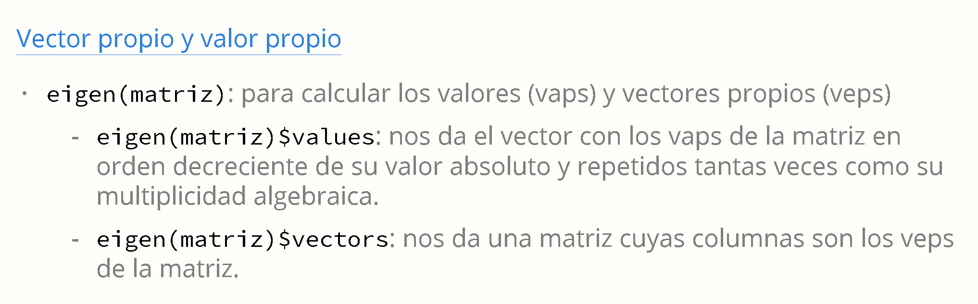
https://es.wikipedia.org/wiki/Vector_propio_y_valor_propio
